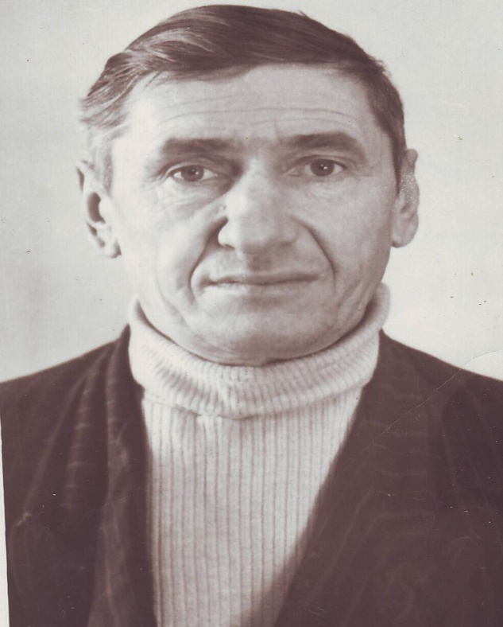
Гусев Михаил Никонорович
Гусев Михаил Никонорович родился в 1922 году в деревне Плющаны Сухиничского района Калужской области в семье крестьянина. У него была многодетная семья. У него были братья и сёстры: Петр, Зинаида, Юлия, Гавриил и он. В настоящее время жива только его сестра Зинаида. Она живёт в городе Самара с дочерью.
Михаил Никонорович учился в Волковской школе (1929-1936 г). Закончил семь классов. Дальше отслужил в армии.
Когда началась Великая Отечественная война, Гусев М.Н. ушёл на фронт. У него было звание ефрейтора 106 полка связи.
Был награждён медалью за взятие Берлина, медалью «За отвагу».
После войны вернулся домой. Работал в школе механиком, преподавателем в школе механизации.
Михаил Никонорович Гусев умер в 1998 году. На День Победы родственники всегда возлагаем цветы на его могиле. Светлая ему память.

